GE Bodenablauf Varino Zubehör

Geberit

Eigenschaften

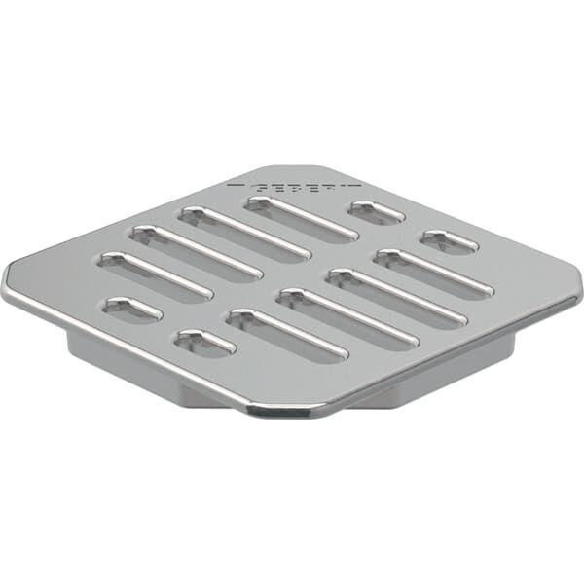

GTIN:

4025416358305

HAN:

388104001